**ANALISIS PENERAPAN *BIOMIMICRY* PADA BENTUK DAN FACADE *OCEANARIUM***

**Alief Riqey 1, Mohammad Pranoto 2**

1Mahasiswa Program Studi Sarjana Arsitektur, UPN “Veteran” Jawa Timur

E-mail: aliefriqey@gmail.com

2Dosen Program Studi Arsitektur, UPN “Veteran” Jawa Timur

**ABSTRAK**

Perancangan sebuah *oceanarium* dengan fungsi yang memfasilitasi manusia dan biota laut akan memiliki sebuah aktifitas yang bersinggungan dengan alam secara tidak langsung. Arsitektur *biomimicry* menggunakan makhluk hidup sebagai ide, model, acuan dan pedoman untuk memecahkan masalah yang terdapat dalam arsitektur. Karakteristik penggunaan *biomimicry* adalah menggunakan prinsip bentuk metafora karena mengambil bentuk dan tampilan dari makhluk hidup. Terdapat banyak studi kasus *oceanarium* memiliki bentuk tampilan geometri sederhana yang hanya berorientasi pada ruang. Penelitian ini bermaksud untuk mengetahui penerapan *biomimicry* pada bentuk dan tampilan pada *oceanarium* dengan cara menganalisis data komponen visual. Kesimpulan pada penelitian ini, ditemukan bahwa penerapan *biomimicry* pada *oceanarium* menciptakan bentuk dan tampilan yang unik dan fungsional. Dengan bentuk dan struktur yang modern menambahkan kesan *futuristic* pada perancangan *oceanarium.*

**Kata Kunci : Bentuk; Biomimicry; Makhluk Hidup; Oceanarium; Tampilan**

***ANALYSIS OF BIOMIMICRY APPLICATION ON OCEANARIUM FAÇADE AND FORM***

***ABSTRACT***

*The design of oceanarium that facilitate human interaction with ocean creature will have an activity that interact with nature in a non-direct way. Biomimicry architecture use living creature as idea, model, and guide to solve problems found in architecture. Biomimicry's characteristic use metaphorical principle which take living creature's shape and appearance. There are many case studies of oceanarium only having simple geometric shapes that focused on interior space. This study aims to understand the application of biomimicry on oceanarium shape and appearance using visual components data. TheThe result shows that biomimicy application on oceanarium creates unique and functional shapes and appearance. With modern shape and structure adds futuristic feels to the oceanarium's design*

***Keywords : Shape; Biomimicry; Organism; Oceanarium; Appearance***

**PENDAHULUAN**

*Oceanarium* merupakan wadah yang memiliki tujuan memelihara dan menjaga biota laut dalam akuarium besar yang mana menyerupai habitat aslinya sebagai bentuk perlindungan diri dari kemusnahan ataupun kerusakan, sekaligus dapat memberikan hiburan dan edukasi kepada masyarakat. Kebanyakan *oceanarium* yang ada memiliki bentuk ataupun tampilan yang sederhana dan menyesuaikan koefisian fungsi ruang. Namun tidak sedikit juga *oceanarium* yang memiliki bentukan ikonik seperti menggambarkan fungsi dari *oceanarium* tersebut.

Bentukan ikonik ini dapat menjadikan ajang untuk mengeksplore bentuk tampilan *oceanarium*. Bentuk dan tampilan pada oceanarium biasanya memiliki bentukan dari menggambarkan fungsi bangunan. Sehingga sangat cocok dengan penerapannya arsitektur *biomimicry* kedalam desain *oceanarium*.

Arsitektur *biomimicry* adalah ilmu dan seni merancang bangunan dengan meniru aspek-aspek makhluk hidup. Menurut (Benyus, 1997) dalam bukunya Biomimicry: Innovation inspired by nature, Biomimikri adalah ilmu baru yang mempelajari tentang model alam dan kemudian meniru atau mengambil inspirasi dari desain dan proses memecahkan permasalahan manusia, misalnya sel surya yang terinspirasi dari daun. Dengan demikian, *biomimicry* dapat menggunakan prinsip lingkungan alam dalam menilai efisiensi dalam berinovasi. Prinsip arsitektur *biomimicry* antara lain sebagai berikut :

1. Bentuk

Konsep *biomimicry* pada arsitektur merupakan salah satu penerapan dari metode metafora. Dikarenakan proses pengambilan ide dasar yang diambil dari bentuk alam ataupun lingkungan. Konsep *biomimicry* dengan penerapan metafora mengarah pada metafora gabungan, karena terhubung dari konsep dan visual.

1. Struktur dan Material

Konsep *biomimicry* yang diambil pada objek organisme mengarah pada hal fungsional bangunan salah satunya adalah struktur dan material. *Biomimicry* berinovasi menciptakan suatu hal yang baru. Banyaknya studi kasus bangunan yang menggunakan konsep *Biomimicry* menggunakan struktur yang baru atau modifikasi dari konsep sistem struktur yang sudah ada. Sedangkan pada penggunaan material menyesuaikan dengan strukturnya .

1. Prinsip Keberlanjutan

(Steadman, 2008)berpendapat bahwasannya *biomimicry* menjadikan alam sebagai sumber inpirasi, sehingga dalam arsitektur dapat menerapkan pendekatan ekologi dan keberlanjutan pada bangunannya. Pengaplikasian pada prinsip keberlanjutan dalam arsitektur yang menggunakan cara untuk meminimalisir penggunaan material, memaksimalkan penggunaan sistem struktur, menghubungkan warna dan tekstur langsung kepada alam, dan penggunaan eksterior dan interior yang memperlihatkan prinsip efisien sebelumnya. (Tsui, 1999).

Menurut (Pawlyn, 2016) *biomimicry* adalah desain yang terinspirasi oleh cara fungsional tantangan yang telah dipecahkan dalam biologi dan *biomimicry* memiliki beberapa tingkatan penerapannya, yaitu:

* Tingkat Organisme

1. Menggunakan bentuk dari pada Materi (*Emulating Form*)

2. Meniru Bentuk dan Proses (*Emulating Form and Process*)

* Tingkat Perilaku
* Tingkat Ekosistem

Tingkat organisme *biomimicry* hanya meniru pada konteks bentuk organimse. Pada tingkat perilaku *biomimicry* juga meniru perilaku dari organimse yang dipilih pada tingkat organisme. Kemudian pada tingkat ekosistem *biomimicry* yang meniru proses alami dan siklus lingkungan yang secara makro. Prinsip dari tingkat ekosistem adalah meniru ekosistem dari organisme yang dipilih pada tingkat organisme itu sendiri yakni seperti bergantungnya organisme pada kondisi sekitar, ketergantungan dengan iklim sekitar, dan mengoptimalkan sistem aspek bentuk organisme.

(Krier, 2001) berpendapat bahwa, *façade* yang berarti *face* dan *appearance* atau dalam Bahasa Indonesia adalah bentuk dan tampilan. Elemen fasad meliputi beberapa bagian dan seluruh elemen fasad merupakan kesatuan keharmonisan antara komponen fungsional dan komponen estetika suatu bangunan. (Krier, 2001). Komponen visual yang menjadi objek dari bentuk tampilan bangunan terdiri atas berikut (Francis D.K Ching, 2007) :

1. Geometri bentuk dan tampilan yaitu komponen yang mewujudkan prinsip geometri pada bidang maupun benda suatu lingkungan.
2. Simetri yaitu komponen yang mengarahkan desain bangunan melalui keseimbangan yang terjadi pada bentuk-bentuk lingkungan.
3. Kontras yaitu komponen yang mempertimbangkan warna dan pencahayaan gelap terang yang terjadi pada elemen bentuk tampilan.
4. Ritme menunjukan komponen bangunan dalam bentuk repetisi baik dalam skala besar maupun skala kecil.
5. Proporsi yaitu perbandingan antara satu bagian dengan bagian lainnya pada salah satu elemen bentuk.
6. Skala dalam arsitektur menunjukkan perbandingan antara elemen bangunan atau ruang dengan suatu elemen tertentu dengan ukurannya bagi manusia.

Permasalahan

1. Apa saja prinsip arsitektur biomimicry yang dapat diterapkan pada bentuk dan tampilan *oceanarium*?
2. Apakah prinsip arsitektur biomimicry dapat memenuhi kebutuhan ruang pada bangunan *oceanarium*?

Tujuan Penelitian

1. Menganalisis komposisi bentuk dan tampilan pada studi kasus untuk mengetahui penerapan arsitektur biomimikri yang diaplikasikan pada oseanarium.
2. Mengidentifikasi kebutuhan ruang pada oceanarium sehingga dapat mengetahui penerapan biomimicry mana yang sesuai.

**METODE**

Metode yang digunakan pada penelitian ini adalah deskriptif kualitatif, dengan melalui tahap analisa terhadap estetika visual pada bangunan *oceanarium*. Analisa dilakukan untuk menemukan penerapan *biomimicry* pada objek *Primorsky Aquarium* dan *L’Oceanografic* sebagai bangunan *oceanarium* dan dianalisis berdasarkan dari teori komponen visual. Data yang digunakan pada penelitian ini menggunakan data sekunder yang mana diperoleh dari internet. Data yang terkumpul dikelompokan kemudian dianalisis untuk mengetahui tingkatan dalam penerapan *biomimicry* pada bentuk dan tampilan *oceanarium*. Elemen penelitian yang digunakan ialah aspek aspek penilaian dari DK Ching diantaranya meliputi aspek geometri, simetri, kontras, ritme, proporsi dan skala. (Ching. FDK, 2010).

**HASIL DAN DISKUSI**

*L’Oceanografic* adalah oceanarium ini merupakan salah satu wisata modern yang ada di Valencia yang dirancang oleh Felix Candela. Akuarium ini terbesar di Eropa yang memiliki luas 110.000 m² dan dapat menampung air 42 juta liter. *Primorsky Aquarium* merupakan oceanarium yang memiliki fungsi utama pengembangan ilmu kelautan dan pelestarian keanekaragaman hayati laut timur. Bangunan ini memiliki luas yang 35.000 m² dan menampung air laut untuk gedung pameran 10.000 m³ dan terdapat dua tangka besar yang akan menampung 7000 ton..

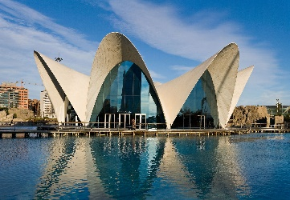 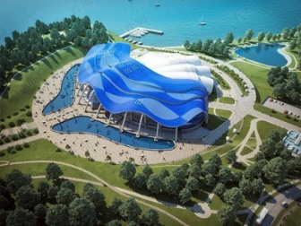

**Gambar 1.** Oceanarium, L’Oceanografic dan Primorsky Aquarium

*(Sumber: Google).*

Dari kedua obyek studi kasus yang telah dibangun berada dalam area fasilitas rekreasi dan area konservasi biota laut dengan memiliki kebutuhan luas site hampir melebihi tiga hektar. Berikut adalah analisa dengan mempertimbangkan aspek bentuk dan tampilan terhadap *biomimicry* pada kedua obyek studi kasus;

1. Komposisi Geometri

Komposisi geometri dalam studi kasus pertama adalah *L’Oceanografic* yang mana menerapkan prinsip dari *biomimicry* tingkat pertama yaitu organisme. Bentuk yang menyerupai tenda ini terinspirasi dari bentuk Bunga Lily Air. Bentuk ini menyesuaikan dengan konsep tapak yang didominasi dengan air, sehingga layaknya bunga diatas air. Selain memiliki bentuk yang organik, bentuk ini memberikan bobot minimum dengan luas permukaan yang maksimal.

Pada komposisi geometri studi kasus yang kedua adalah *Primorsky Aquarium* yang bentuk awal dari ombak dan kerang mutiara, kemudian di *combine* menjadikan bentuk yang baru untuk bangunan *oceanarium*. *Primorsky Aquarium* menerapkan prinsip *biomimicry* yang sama pada studi kasus *L’Oceanografic* yaitu organisme.

Dari kedua studi kasus pada komposisi geometri memiliki tingkat *biomimicry* pada tingkat yang pertama yaitu tingkat organisme. Proses ini menciptakan bentuk yang menyerupai bentuk alam.

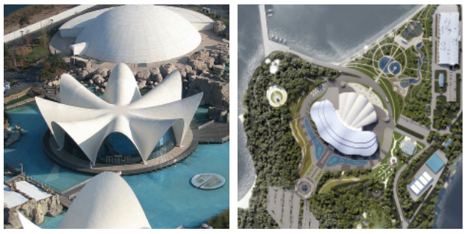

**Gambar 2** BidangGeometri *L’Oceanografic* dan Bidang Geometri *Primorsky Aquarium*

(*Sumber: Google*).

1. Komposisi Simetri

Pada komposisi simetri pada kedua studi kasus yang sama sama memiliki bentuk simetris. Simetris dalam biologi terdapat tiga tipe yaitu simetris bilateral, simetris radial, dan simetris sperikal, yang dimana studi kasus *L’Oceanografic* memiliki simetris radial pada bentuk bangunannya dan pada *Primorsky Aquarium* terdapat simetris bilateral. dengan memiliki bentuk simetris yang menghadirkan bentuk yang seimbang dan memiliki komposisi yang pas.

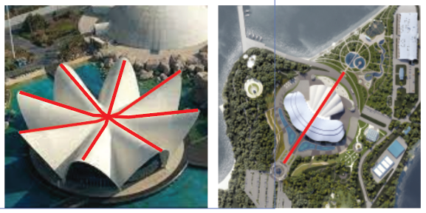

**Gambar 3.** Poros Simetri Radial *L’Oceanografic* dan Poros Simetri Bilateral *Primorsky Aquarium*

(*Sumber: penulis*).

1. Komposisi Kontras

*L’Oceanografic* memiliki komposisi tampilan yang mengikuti dengan bangunan sekitar yang memiliki warna putih atau cerah dan penggunaan material kaca pada tampilan yang bertujuan memberikan kesan elegan dan modern. Sedangkan pada studi kasus *Primorsky Aquarium* yang memiliki tempilan yang kontras ini dikarenakan minimnya bangunan sekitar sehingga memberikan warna yang kontras yang bertujuan ikon diwilayah tersebut dan memberikan material kaca pada dinding bangunan memberikan kesan yang elegan dan modern.

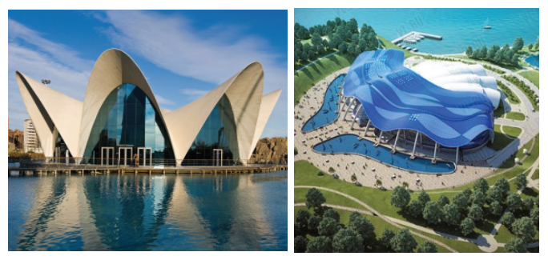

**Gambar 4** Material Kontras *L’Oceanografic* dan Material Kontras *Primorsky Aquarium*

(*Sumber: Google*).

1. Komposisi Ritme

Komposisi ritme pada *L’Oceanografic* ini terletak pada bentuk bangunan itu sendiri, dibagian susunan shading. Shading ini menyerupai kelopak bunga lili yang dibalik. Sedangkan komposisi ritme pada *Primorsky Aquarium* terletak pada bagian belakang bangunan yang berbentuk pada kerang mutiara. Dalam kasus oceanarium ini menggunakan *biomimicry* dalam penerapan struktur yang berguna untuk kekuatan bangunan.

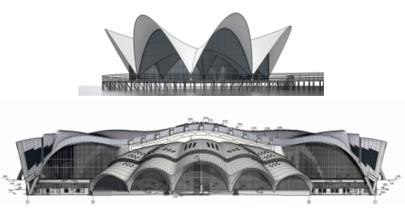

**Gambar 5**Ritme susunan struktur *L’Oceanografic* dan *Primorsky Aquarium*

*(Sumber: Google).*

1. Komposisi Proporsi

Komposisi proporsi pada studi *L’Oceanografic* dibentuk berdasarkan kebutuhan akuarium yang akan dipamerkan, selain itu karena penempatan dan bentukan yang mengadaptasi dari lingkungan site yang mana proporsi dengan bangunan yang ada disekitarnya. Proses biomimicry pada tingkat ekosistem berperan dalam proporsinya bentukan dari bangunan tersebut. Pada studi kasus yang *Primorsky Aquarium* dibentuk berdasarkan kebutuhan akuarium yang ada, sehingga memaksimalkan ruang yang ada pada bangunan.

1. Komposisi Skala

Komposisi skala pada studi kasus mengacu pada perbandingan proporsi kebutuhan pengunjung dan kebutuhan luas akuarium, Dengan melebihi standar ketinggian dan luas skala oseanarium yang dihasilkan menjadi sangat megah bagi manusia karena ukuran akuarium didalam bangunan yang besar. Pada gambar terlihat perbandingan ketinggian bangunan dengan pengujung.

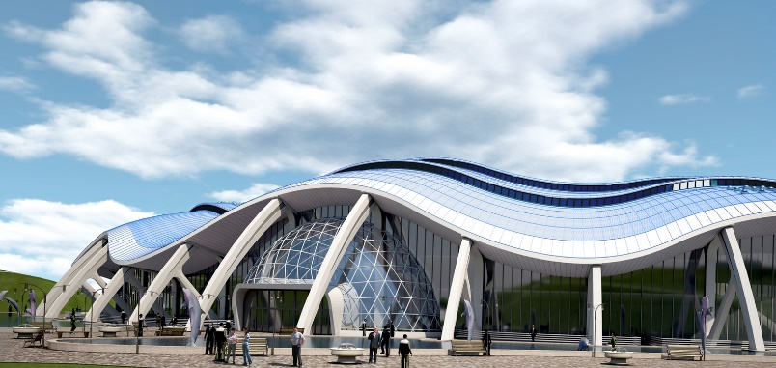

**Gambar 6**Skala bangunan *Primorsky Aquarium* pada manusia

*(Sumber: Google).*

Penerapan struktur bangunan yang megah memberikan ruang yang lebih luas bagi manusia dan menguntungkannya bagi sistem pemeliharaan pada biota laut sehingga dapat membantu keberlangsungnya biota laut tersebut. Hal ini menujukan bahwa penerapan arsitektur biomimicry yang meniru sebuah ekosistem dapat berfungsi dengan baik meskipun didalam ruangan.

**KESIMPULAN**

Setelah melakukan analisis terhadap bentuk dan tampilan pada oseanarium. Konsep biomimikri sangat cocok dijadikan landasan utama dalam pengolahan bentuk dan fungsi dari oseanarium. Tingkatan biomimicry yang diterapkan adalah organisme. Biomimicry tidak hanya berhasil membuat tampilan pada oceanarium menjadikan façade yang aestetis namun memberikan kesan pada fungsi bangunan. Penerapan dalam biomimicry tingkat ekosistem yang mana membuat oceanarium beradaptasi bentuk dalam kebutuhan ruang luar.

**UCAPAN TERIMA KASIH**

Puji dan syukur saya panjatkan kepada Allah SWT atas rahmat dan karunianya serta orang tua dan keluarga sehingga jurnal penelitian ini dapatterselesaikan dengan baik. Sebagai rasa syukur terselesaikannya jurnal penelitian ini, maka dalam kesempatan saat ini saya ucapkan rasa terima kasih kepada yang terhormat kepada ketua program studi arsitektur, fakultas arsitektur dan desain, UPN "Veteran" Jawa Timur Ir. Eva Elviana, MT, dan juga selaku dosen pembimbing penelitian M. Pranoto, ST. MT. yang telah memberikan bimbingan serta arahan dalam pembuatan jurnal ini. Dan terima kasih untuk teman saya Audi Choiron dan Achmad Zamrud Farizi yang telah membantu dan memberikan motivasi dalam pembuatan jurnal ini.

**DAFTAR PUSTAKA**

Benyus, J. (1997) ‘Biomimicry: Innovation inspired by nature’. Available at: http://www.academia.edu/download/5239337/biomimicry-innovation-inspired-by-nature.pdf (Accessed: 12 December 2020).

Ching. FDK (2010) *Arsitektur: Bentuk-Ruang & Susunannya*. Edited by Ir. Paulus Hanoto Adjie. Erlangga. Available at: https://scholar.google.com/scholar?hl=en&as_sdt=0%2C5&q=Ching.+FDK.%2C+2010.+Arsitektur%3A+Bentuk-Ruang+%26+Susunannya%2C+Terjemahan.+Penerbit+Erlangga%2C+Jakarta.&btnG= (Accessed: 12 April 2021).

Francis D.K Ching (2007) *Arsitektur: Bentuk, Ruang dan Tatanan.* Jakarta: Erlangga.

Krier, R. (2001) *Komposisi Arsitektur*. 1st edn. Jakarta: Erlangga.

Pawlyn, M. (2016) ‘Biomimicry in Architecture’, in Mackillop, K. (ed.) *Biomimicry in Architecture*. 2nd edn. RIBA Publishing, pp. 1–169.

Steadman, P. (2008) *The Evolution of Design*, *American Biology Teacher*. Routledge. doi: 10.2307/4444220.

Tsui, E. (1999) *Evolutionary Architecture; Nature as a basis for design*. Edited by John Wiley & Sons. New York. Available at: https://scholar.google.com/scholar?hl=en&as_sdt=0%2C5&q=Tsui%2C+Eugene.%2C+1999.+Evolutionary+Architecture%3B+Nature+as+a+Basis+of+Design+.+New+York.&btnG= (Accessed: 12 April 2021).